# PRAVOKOTNI KOORDINATNI SISTEM V RAVNINI

Koordinatni sistem v ravnini je sestavljen iz dveh med seboj pravokotnih premic, ki ju imenujemo **abscisna os** (vodoravna os, koordinatna os ***x***) in **ordinatna os** (navpična os, koordinatna os ***y***).

Točkam na koordinatnih oseh priredimo realna števila. Pri tem praviloma uporabimo za obe osi isto dolžinsko enoto. Ravnini s koordinatnim sistemom pravimo **kartezična ravnina**. Koordinatni sistem take vrste imenujemo z daljšim imenom **kartezični (pravokotni) ravninski koordinatni sistem** (odkril ga je René Descartes - Renatus Cartesius).

Koordinatni sistem uporabljamo zato, da poljubni točki *T* iz te ravnine določimo **koordinati točke** (zapis: ***T*(*x*, *y*)**). To sta števili, ki nam povesta, kje ležita projekciji točke *T* na koordinatni osi. Koordinati se imenujeta **abscisa točke** *T* (*x* koordinata točke *T*) in **ordinata točke** *T* (*y* koordinata točke *T*). Koordinati enolično natančno določata lego točke *T* v ravnini. Tako poljubni točki *T* iz ravnine priredimo točno en par realnih števil (*x*, *y*), poljubnemu paru realnih števil (*x*, *y*) pa priredimo točno eno točko *T* iz ravnine.

Zgled:

Točka *A* ima absciso enako 3 in ordinato enako 2. Torej *A*(3, 2):

  

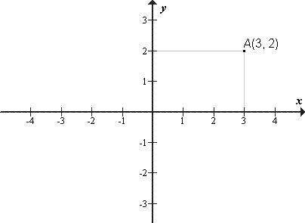

Koordinatni osi razdelita ravnino na štiri dele, ki jih imenujemo **kvadranti**:

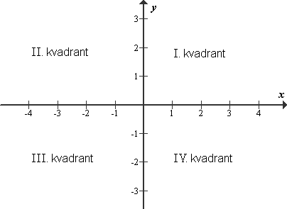

Premico, ki razpolavlja I. in III. kvadrant, imenujemo **simetrala lihih kvadrantov**; premico, ki razpolavlja II. in IV. kvadrant, pa imenujemo **simetrala sodih kvadrantov**.

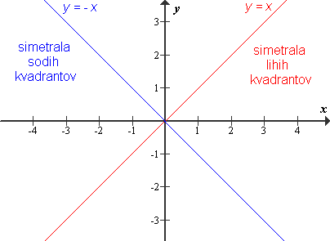

## Razdalja v koordinatah

Če poznamo koordinate točk *A*(*x*1, *y*1) in *B*(*x*2, *y*2), lahko izračunamo razdaljo |*AB*|.  
Pomagamo si s Pitagorovim izrekom in dobimo spodnjo formulo:

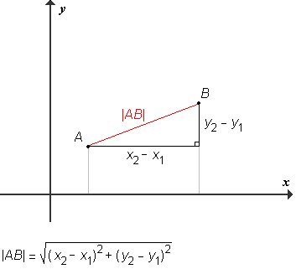

# Primer:

# Izračunaj razdaljo med točkama A(-2,-1) in B(6,5).

# Točki: A(-2,-1) => A(x1,y1)

# B(6,5) => A(x2,y2)

# Vzamete zgornjo formulo:

# Zdaj pa vstavimo x1,y1 in x2,y2 … x1 = -2; x2 = 6; y1 = -1; y2 = 5

# 

# 

# 

# Razdalja med točkama A(-2,-1) in B(6,5).je 10 enot.

# LINEARNA FUNKCIJA

**Linearna funkcija** je [funkcija](http://www2.arnes.si/%7Empavle1/mp/funk1.html), ki jo lahko zapišemo z enačbo oblike ***f* (*x*) = *kx* + *n***, kjer sta koeficienta *k* in *n* poljubni realni števili.

## Graf linearne funkcije

[Graf](http://www2.arnes.si/%7Empavle1/mp/funk1.html#graf) linearne funkcije je **premica**. Ker dve točki natančno določata premico, lahko graf linearne funkcije narišemo tako, da izračunamo koordinate dveh točk.  
  
Pogosto si pri risanju pomagamo kar s točkama, ki ju določata koeficienta *k* in *n*:  
Število *n* pomeni presečišče grafa z ordinatno osjo (*f* (0) = *n*). Imenujemo ga odsek na osi *y*, ali tudi **začetna vrednost** (s točko ***N*(0, *n*)** začnemo risati graf linearne funkcije).  
Število *k* določa smer premice, zato ga imenujemo **smerni koeficient**. Ustrezno točko dobimo tako, da se iz točke *N* pomaknemo za eno enoto v desno in za *k* enot navzgor (oziroma navzdol, če je *k* negativen).

Zgled:

Narišimo graf funkcije *f* (*x*) = 2*x* + 1  
  
     
  
Če je *k* > 0, linearna funkcija [narašča](http://www2.arnes.si/%7Empavle1/mp/funk2.html#raste).  
Če je *k* < 0, linearna funkcija [pada](http://www2.arnes.si/%7Empavle1/mp/funk2.html#raste).  
Če je *k* = 0, je linearna funkcija **konstantna**. Graf je v tem primeru vzporeden abscisni osi. (Torej: Graf konstantne funkcije je vodoravna premica.)

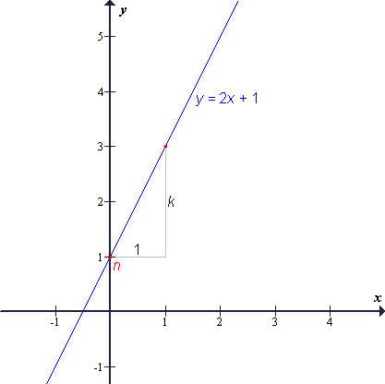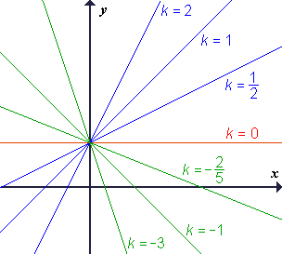

**Primer:**

Narišite graf funkcije .













## 

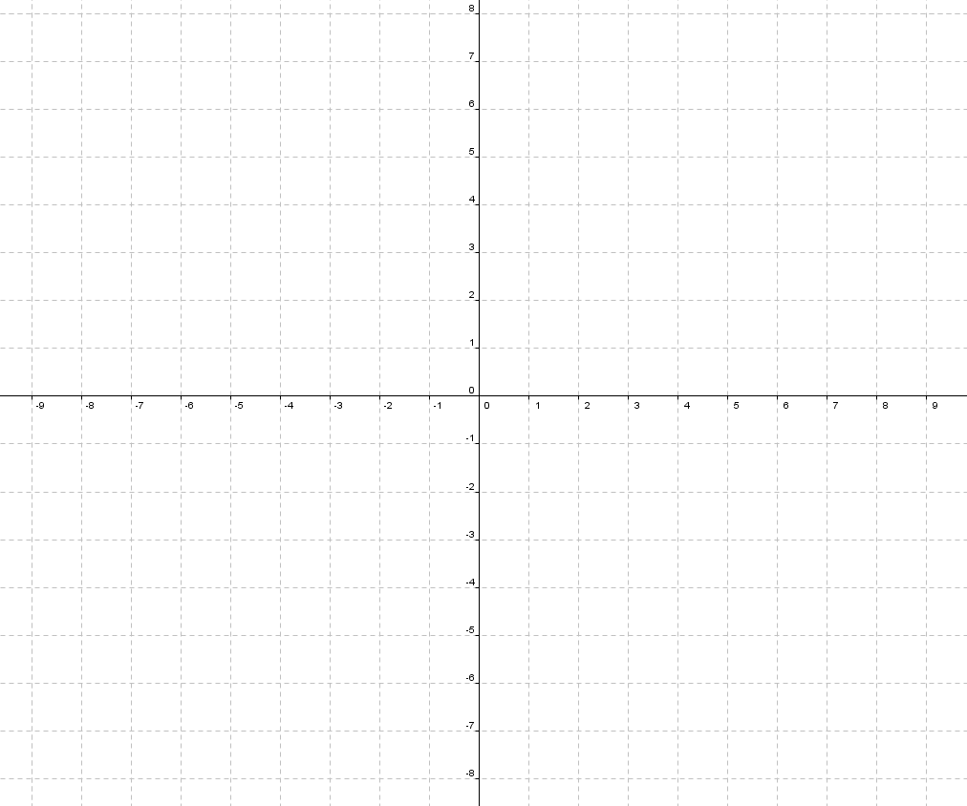

y = 2x + 3

y = 2x + 4

y = 2x + 5

y = -2x + 3

y = - ½ x + 3

y = -x – 2

y = -3x -3

y = -3x in y = - 2

Izračunaj razdaljo med točkama A(2,4) in B(3,5).

Izračunaj razdaljo med točkama A(-2,-4) in B(1,1).

Izračunaj razdaljo med točkama A(-2,3) in B(0,0).

Izračunaj razdaljo med točkama A(-3,0) in B(4,-1).

Izračunaj orientacijo trikotnika s točkami A(1,2), B(-2,-2) in C(-2,-3):

Izračunaj orientacijo trikotnika s točkami A(-2,2), B(-5,4) in C(2,3):

Izračunaj orientacijo trikotnika s točkami A(2,2), B(3,-2) in C(0,-5):

Izračunaj ploščino trikotnika ∆ABC s točkami A(0,0), B(0,3) in C(4,0):

Izračunaj ploščino trikotnika ∆ABC s točkami A(3,-3), B(7,-3) in C(7,-6):